Практику проходили студенти:
Лисенко Галина
Цмех Анастасія
Кунделяс Світлана
Меркотун Оксана
Тищенко Ольга

Завдання 1

Виконали:Лисенко Галина(ДОм-1-15-2.2з)
Кунделяс Світлана

1)Інтервю з керівником дитячого начального закладу та його заступниками.Ознайомлення з ДНЗ та його оснащенням.

Дошкільний навчальний заклад №583 (санаторний)
Київ, 02000.Дніпровський район,вул.Серафимовича ,5/3 (Івана Миколайчука, 5/3).
телефон .: (044) 550-91-34
спеціалізація: дитячий сад Санаторного типу для дітей із захворюваннями верхніх дихальних шляхів.
Приймає дітей з 2 років.
Англійська мова, театральна діяльність.
Фізіотерапевтичний кабінет, фітозал.
Спортзал (інструктор з фізкультури), музичний зал.
Працює з 7:00 до 19:00.

Завідувач:Зарезіна Ірина Михайлівна

Дошкільний навчальний заклад № 583 санаторного типу для дітей з хронічними неспецифічними захворюваннями органів дихання управління освіти Дніпровської районної в місті Києві державної адміністрації, розташований за адресою: м. Київ - 02152, вул. Серафімовича , 5/3 , розрахований на 12 груп з наповнюваністю 220 дітей. На даний час в дошкільному закладі функціонує 11 груп з наповнюваністю 268 дітей: 2 групи раннього віку (3-й рік життя); 3 групи молодшого дошкільного віку (4-й рік життя); 2 групи середнього дошкільного віку(5-й рік життя); 4групи старшого дошкільного віку 6-го року життя.

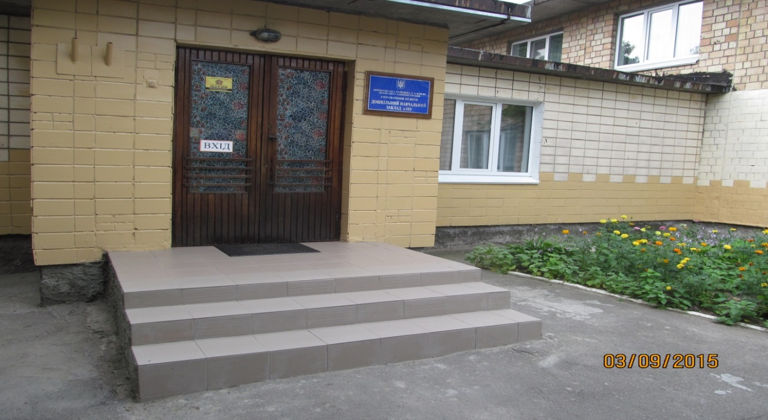

Дошкільний заклад працює за п’ятиденним робочим тижнем. Діти в дошкільному навчальному закладі перебувають за режимом роботи груп: 10 груп з 12 годинним перебуванням, 1 група довготривалого 14 годинного перебування.
В ДНЗ № 583 працює 50 співробітників, 22 з них педагогічні працівники,
28 осіб - обслуговуючий та технічний персонал .
Дошкільний навчальний заклад у своїй діяльності керується Конституцією
України, Законами України «Про освіту», «Про дошкільну освіту» Положенням про дошкільний навчальний заклад, іншими нормативно – правовими актами, власним Статутом.
У2015-2016 навчальному році педагогічний колектив працював над такими завданнями:
- Продовження роботи по зміцненню здоров’я та зниженню захворюваності дітей шляхом загартовуючи та фізкультурно – оздоровчих заходів.
- Продовжити роботу формуванню творчої особистості та розвитку творчих здібностей засобами музичної та театралізованої діяльності.
- Створення умов для формування основ патріотичного виховання у контексті духовного потенціалу особистості дитини дошкільного віку.
Пріоритетним напрямом роботи є розвиток творчих здібностей дошкільників засобами музичної та театралізованої діяльності.
Матеріально – технічна база дошкільного закладу.
У начальному закладі створені належні умови для навчання і виховання дітей.
Групові приміщення забезпечені необхідним ігровим обладнанням, дитячими меблями іграшками, посібниками, навчально – методичною літературою.
Для покращення стану фізкультурно – оздоровчої роботи є в наявності спортивний зал та фізкультурні куточки в кожній віковій групі, які обладнані необхідним інвентарем. Для здійснення завдань формування творчої особистості в дошкільному закладі є музичний зал, естетичне оформлення якого спонукає на розвиток творчих здібностей дошкільнят.
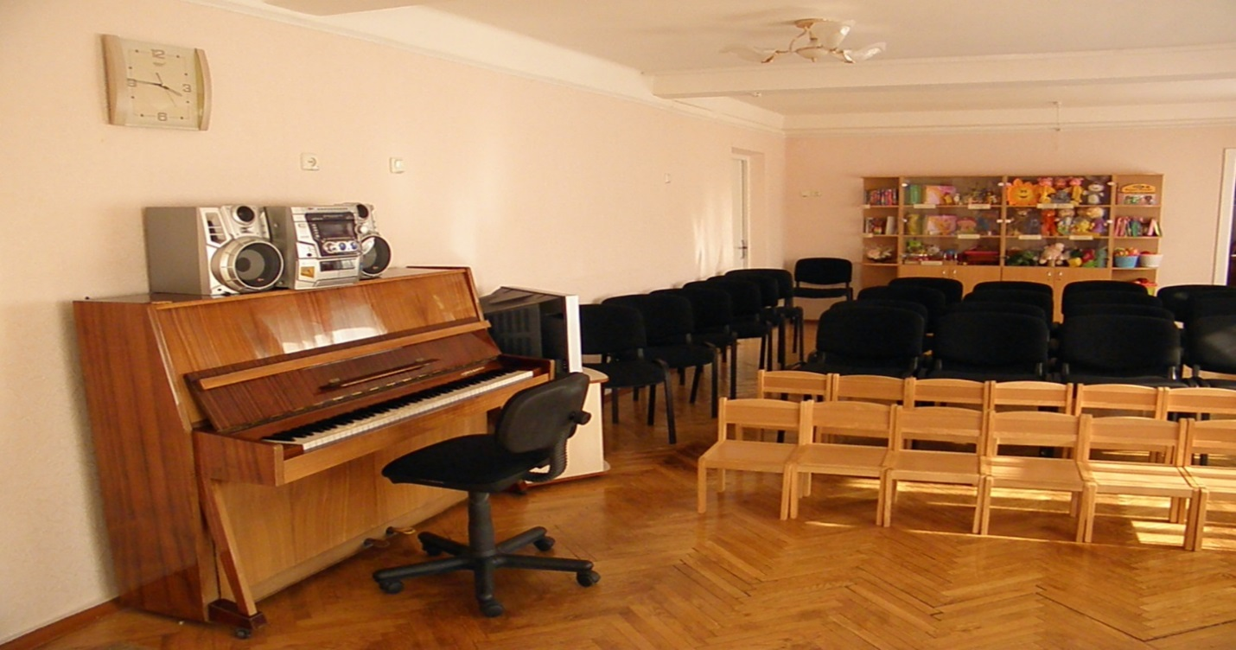
Фінансово- господарська діяльність дошкільного закладу здійснюється згідно з кошторисом, сформованим райрадою. За рахунок коштів управління освіти була придбана мийка на харчоблок, проведений ремонт центрального корпусу покрівлі. За підтримкою депутата Київради Страннікова А.М., Рослякова В.В. були придбані кухонні меблі, проведений ремонт групового приміщення, капітальний ремонт місць загального користування однієї групи. Протягом цього навчального року були відремонтовані всі приміщення дошкільного навчального закладу.
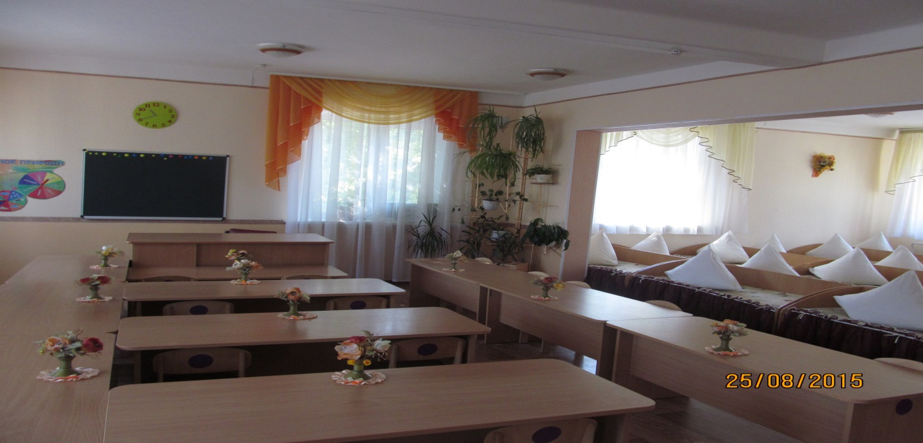

Навчально – виховна робота у дошкільному навчальному закладі.
Діяльність закладу відбувається у сформованому збагаченому освітньому середовищі , яке забезпечує оптимальне функціонування усіх підсистем закладу, відповідає принципам відкритості, мобільності і модернізації навчання та виховання. Кожен структурний елемент несе певну педагогічну, психологічну, соціальну функцію.
Сучасна освіта вимагає докорінного переосмислення стратегії освіти, освоєння прогресивних технологій духовного розвитку особистості, створення умов для розкриття творчого потенціалу дитини. Мова йде про принципово нові психологічно-педагогічні ідеї, концепції, технології, в центрі яких - особистість дитини з її потребами і інтересами. Цьому сприяє впровадження інноваційних технологій у навчально-виховний процес, забезпечення педагогічного колективу новою методичною літературою, періодичними підписними виданням, сучасним дидактичним матеріалом.
З метою підвищення педагогічної майстерності педагогів, спрямовуючи начально – виховний процес на виконання головних завдань, в дошкільному закладі були сплановані та проведені протягом року такі форми роботи:

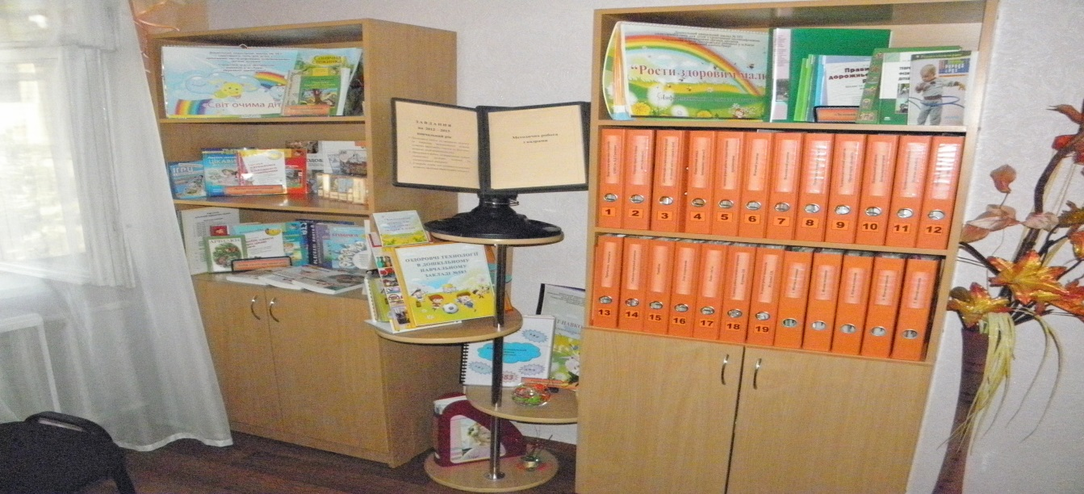

- педагогічні ради;
- семінари – практикуми;
- консультації;
- обмін досвідом;
- колективні перегляди.
Протягом 2015 – 2016 навчального року дошкільний заклад приймав участь у районних та міських заходах:
- семінарі для керівників дошкільних навчальних закладів
«Санітарно-просвітницька робота»;

- приймали участь у міському заході «Санітарно-просвітницька робота»;

- тижні педагогічної майстерності;

- Всеукраїнському фестивалі «Hello, English»

- фестивалі дитячої творчості «Співанкова райдуга дитинства»;

- конкурсі з ПДР «Увага! Діти на дорозі»;

- конкурсі дитячих малюнків «Мій друг – зелений рух »;

- конкурсі «Мій прекрасний Дніпровський район»;

- фото - конкурс «Мій Київ, і Я в ньому»;

- Творчий проект «Калейдоскоп педагогічних ідей»;

- Творчий проект «Мій рідний Київ»;

- Участь у «Педагогічній хвилі», «Вернісажі педагогічних ідей»
Управлінська діяльність в дошкільному закладі.
Протягом навчального року здійснювалось вивчення стану життєдіяльності вихованців дошкільного закладу. Тематичні:
- стан фізкультурно – оздоровчої роботи в групах молодшого віку;
- стан роботи по формуванню творчих здібностей дітей середнього дошкільного віку засобами музичної та театралізованої діяльності;
- стан роботи по формуванню основ патріотичного виховання.
Комплексне: -вивчення стану організації життєдіяльності дітей старшого дошкільного віку.

Залучення педагогічної та батьківської громадськості
навчального закладу до управління його діяльністю.
Співпраця з громадськими організаціями.
У дошкільному навчальному закладі цілеспрямовано ведеться робота з батьками за такими формами роботи:
- батьківські збори;
- індивідуальні та групові консультації;
- бесіди;
- анкетування;
- пропаганда педагогічних знань.

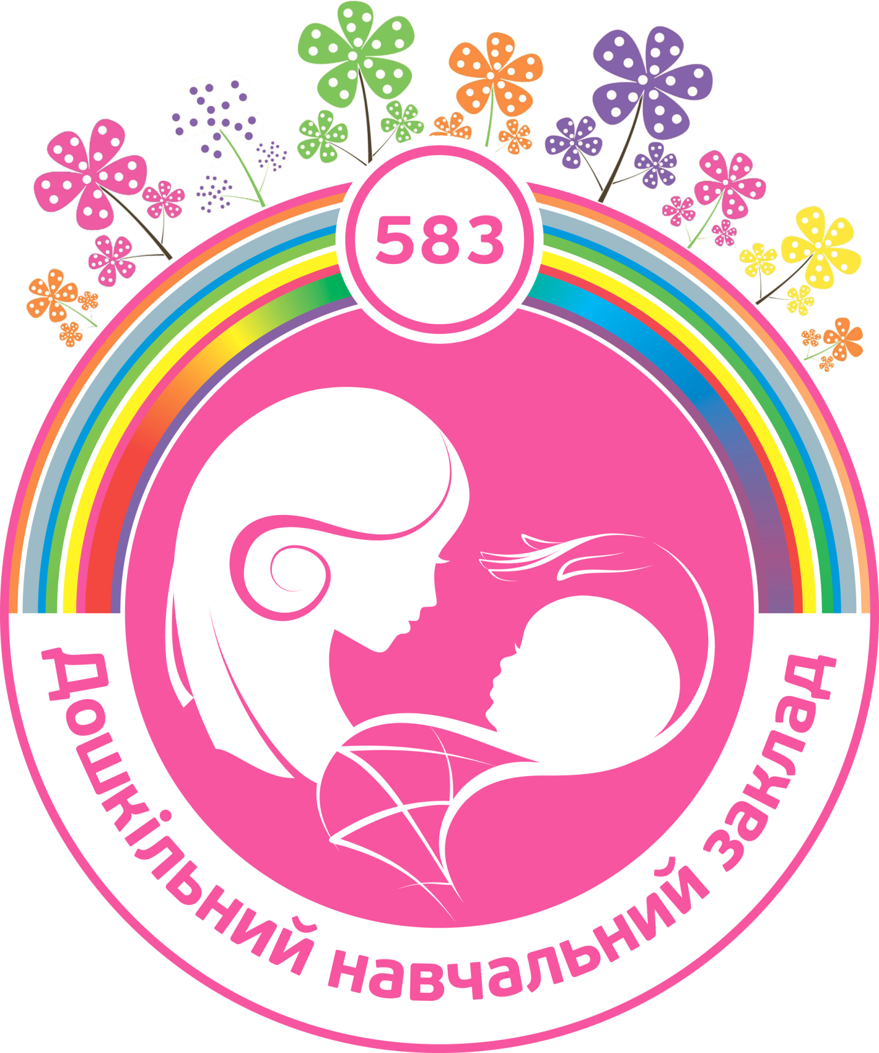

2)Анкета.Результати анкетування.
Розробила анкету:Лисенко Галина ,Цмех Анастасія.
Анкета для визначення рівня ІКТ-компетентності вихователів
Шановні колеги!
Пропонуємо взяти участь в анкетуванні, що дасть змогу організувати
навчання інформаційно-комунікаційних технологій (ІКТ) відповідно до Ваших потреб і бажань.
ПІБ
__________________________________________________________________

1. Чи застосовуєте Ви ІКТ у роботі?___________________

Де Ви цього навчилися?

•в Інституті
•у дошкільному навчальному закладі
•самостійно
•інше
__________________________________________________________

2. Як Ви використовуєте ІКТ у педагогічній діяльності?
•друкую на комп’ютері матеріали для занять
•шукаю інформацію у мережі інтернет
•проводжу заняття з використанням комп’ютерної техніки
•використовую інформаційні технології у проектній діяльності
•інше
__________________________________________________________

3.Чи використовуєте Ви ІКТ для самоосвіти та узагальнення педагогічного
досвіду?
___________________

Якщо використовуєте, то як?
•готуюся до виступів (текст, наочні матеріали)
•використовую матеріали з мережі інтернет
•готую статті для публікації в електронному вигляді
•публікую свої педагогічні розробки в мережі інтернет
•інше
__________________________________________________________

4.Вам потрібен час для роботи за комп’ютером, щоб:

•створювати проекти в електронному вигляді
•працювати у мережі інтернет
•готувати додаткові пізнавальні матеріали
•готуватися до виступів та писати статті для публікації
•створювати власні електронні розробки (демонстраційні матеріали, презентації тощо)
•інше________________________________________________________

5.Де Ви хотіли б підвищити свою кваліфікацію з використання ІКТ:

•в Інституті
•у дошкільному навчальному закладі
•самостійно
•інше__________________________________________________________

6. Чого саме Ви хотіли б навчитися:
•працювати з текстовим редактором Microsoft Word (з нуля або
поглибити знання)
•працювати з електронними таблицями Microsoft Excel (з нуля або поглибити знання)
•створювати презентації у Microsoft PowerPoint (з нуля або поглибити знання)
•інше
__________________________________________________________

Дякуємо за
співпрацю!

Результати:
Провівши анкетування вихователів та викладачів ДНЗ 583 , ми зафіксували наступні відповіді:
При аналізі результатів анкетування були виділені групи педагогів, що характеризуються різними рівнями прийняття інформаційних технологій .
Група 1 (рівень роботи на комп'ютері - базовий, мотивація - низька) - Необхідну інформацію педагоги воліють шукати в бібліотеці, оскільки губляться при організації пошуку з ІКТ.
Група 2 (рівень роботи на комп'ютері - нульовий, мотивація - висока) - інформаційно-комунікативні технології (ІКТ),дозволяють реалізувати навчання і особистий професійний ріст, але немає уявлень про можливі форми впровадження їх у виховально-освітній процес.
Група 3 (рівень роботи на комп'ютері - базовий, мотивація - висока) - існує безпосередній зв'язок між успішністю педагогічної діяльності та рівня ІКТ - компетентності педагога, тому є потреба у безперервному розвитку інформаційної культури. Готовність застосовувати нові технології у виховально-освітньому процесі визначило вибір форм управління підвищенням ІКТ - компетентності педагогів.
Отже, узагальнивши результати анкетування, можна побачити тенденцію, що педагоги ДНЗ 583 мають достатній та середній рівні ІКТ-компетентності.

3)Аналіз ІТ інфраструктури навчального закладу.
Тищенко Ольга
Апаратне забезпечення
- принтер 2 шт. ( в каб. Завідувача і в методичному кабінеті);
- сканери 2 шт. ( 1 в метод. кабінеті 1 в каб. завідувача);
- смарт дошка 1 шт.(в музичній залі);
- проектор 1 шт.;
-компютер 3 шт.; (в музичній залі ,в кабінеті завідуючої ,в кабінеті англійської мови);
-ноутбук 1 шт; (в методичному кабінеті);
Програмне забезпечення
- операційна система Windows XP ;
- антивірусна програма ;
- робота з документами в "Microsoft Office"
- внутрішня корпоративна пошта Serafimovicha583@qmail.com

Меркотун Оксана

Інформаційне забезпечення
- в даному ДНЗ проводять роботу, направлену на покращення інформаційного забезпечення за допомогою таких методів та форм роботи:
- проходження педагогами онлайн курсів з інформаційних технологій;
- організація семінарів-практикумів з питань покращення інфраструктури;
- заохочення нових ідей, спрямованих на покращення програмного та апаратного забезпечення та впровадження нових технологій в освітню систему;

В результаті аналізу ІТ-інфраструктури було виявлено деякі недоліки:
- дуже мало є ліцензійних програм;
-немає сайту дитячого закладу;
- немає серверної кімнати;
- застарілі ПК, які слабо працюють.

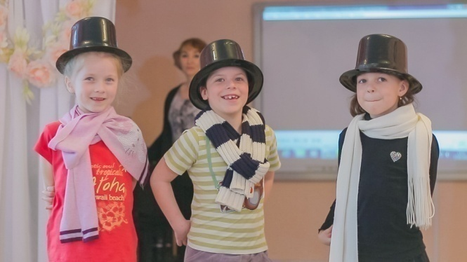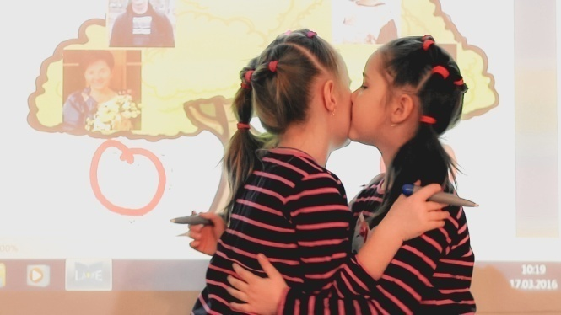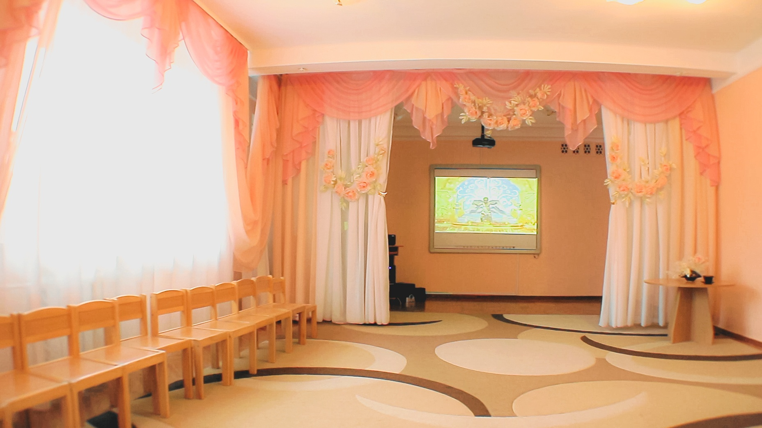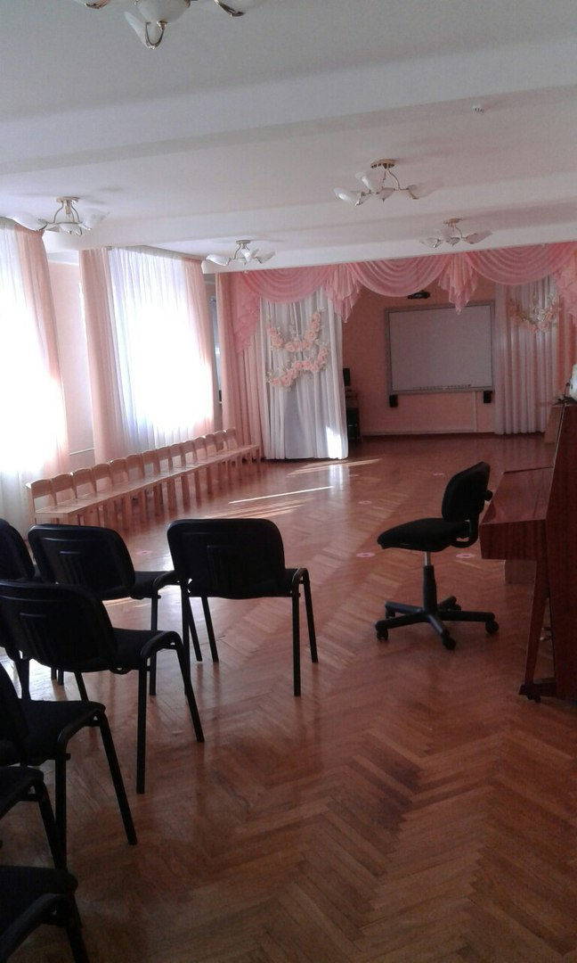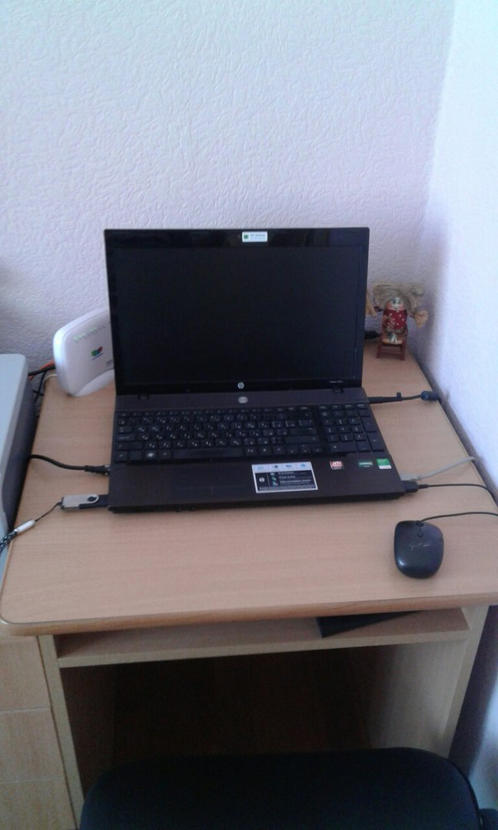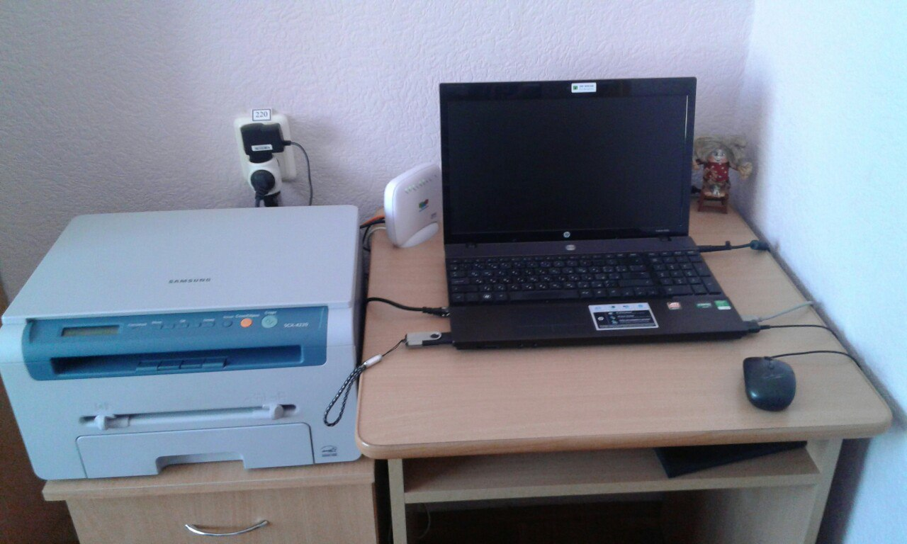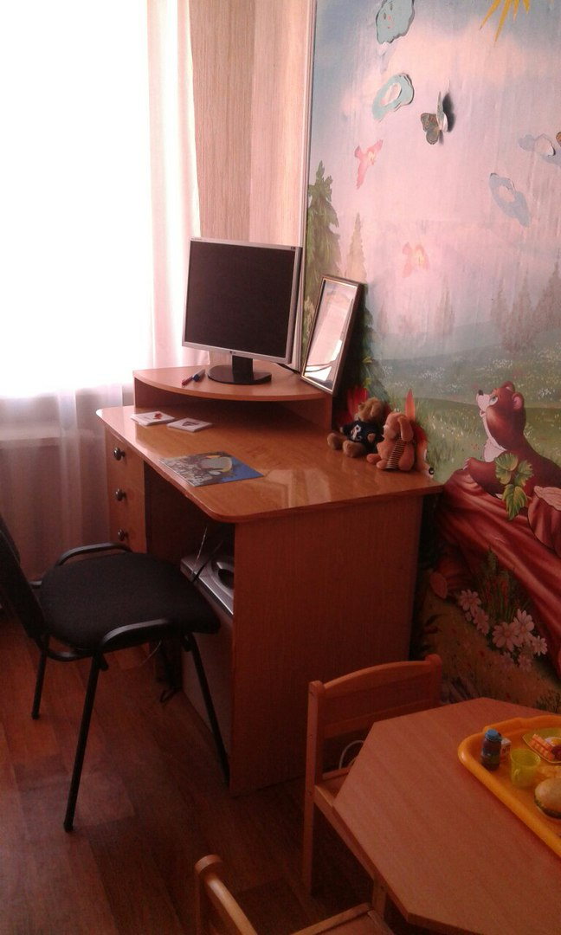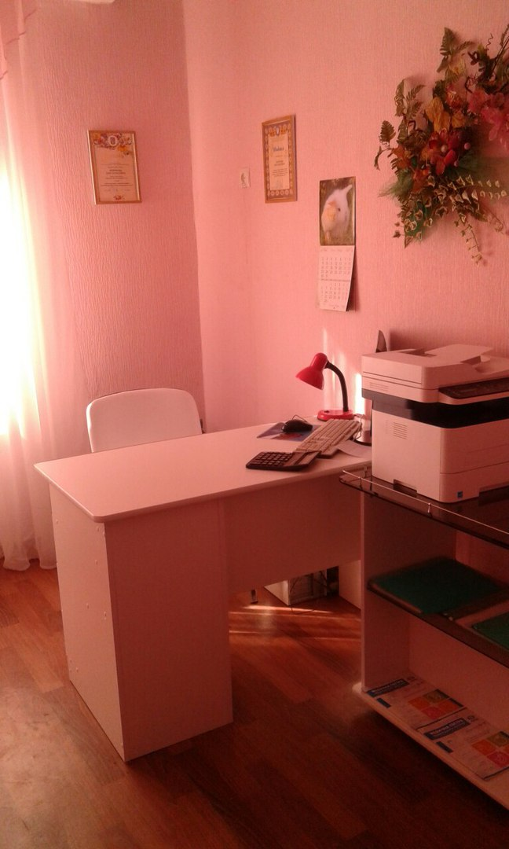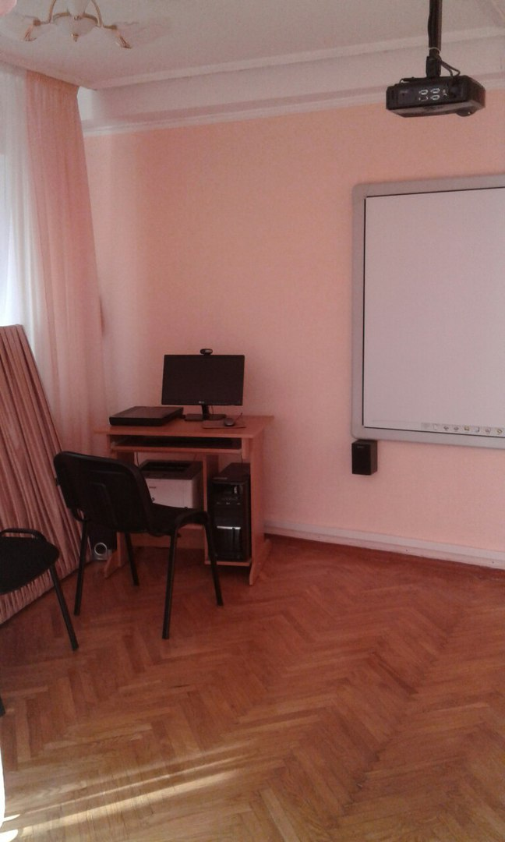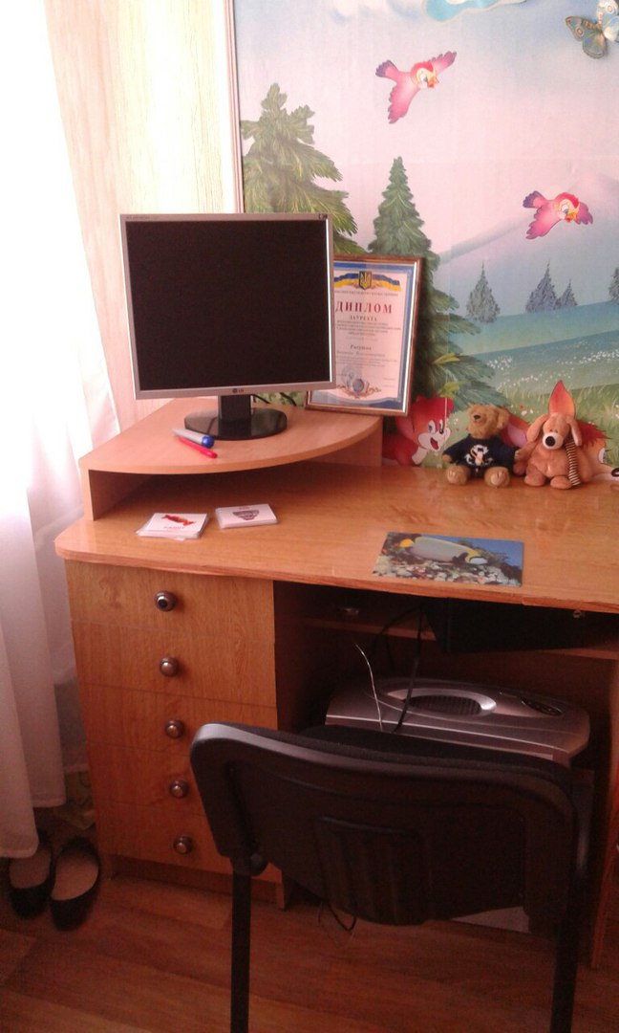
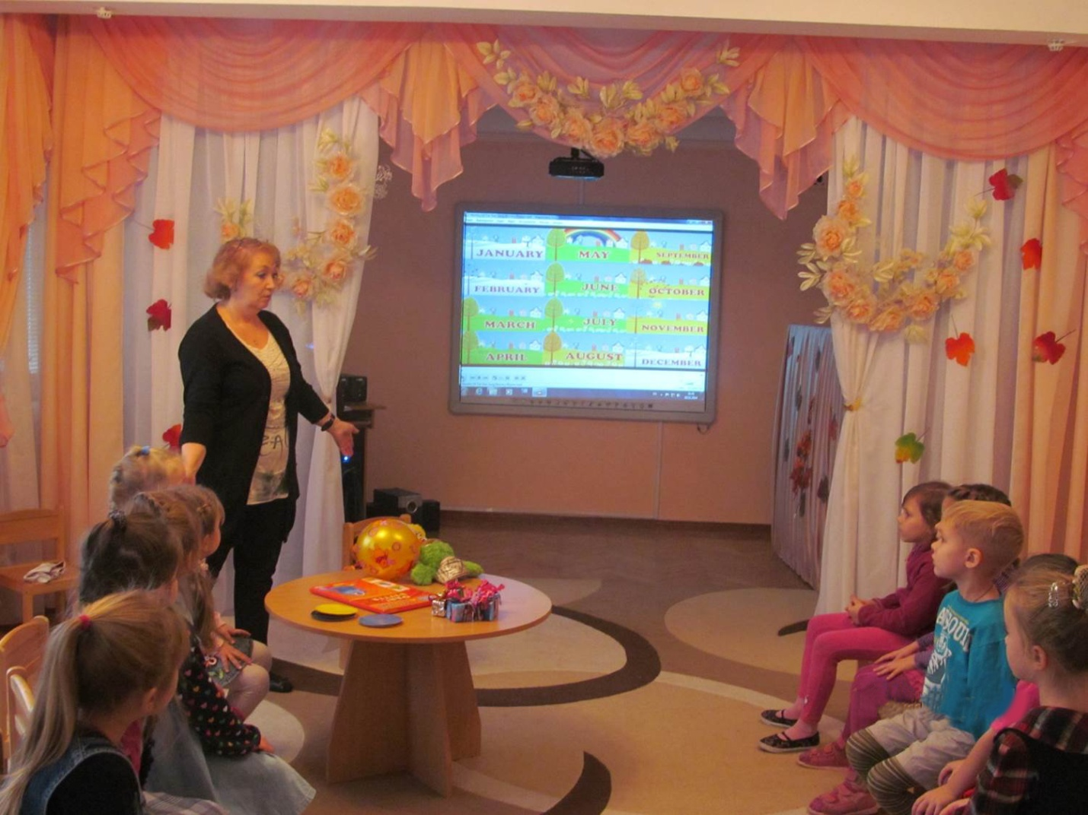

Завдання 2.
СТВОРЕННЯ САЙТУ ДНЗ 583.
Лисенко Галина
Цмех Анастасія
ОПИС:
- За допомогою даного сайту, ви можете дізнатися інформацію про заклад, переглянути фотографії та відео.
- Даний сайт дає можливість поспілкуватися один з одним , поділитися інформацією з ішими .
- Є змога розміщати інформацію про вихователів та дітей, багато іншої корисної інформації.
- У колекції фотоальбомів ви можете знайти фотографії з заходів, свят, конкурсів.

РЕКОМЕНДАЦІЇ:
- Вчителям видітити невелику частину робочого часу для підготовки інформації для сайту: фотозвіти, відео, цікава інформація для батьків, сповіщення про майбутні події, заходи і т.д.
- Адміністації - пояснити важливість та перваги цікавого, яскравого та інформативного сайту закладу вихователям, спонукати їх до спільної роботи над сайтом.
- Використовувати сайт у роботі з батьками, зацікавити їх.
- Після активного впровадження сайту в роботу, можна додати інші важливі функції, такі як: електронний журнал, електронна бібліотека (з творами, які вивчаються за програмою) , для вихователів та ін.
НЕДОЛІКИ:
- Якщо немає наповненості сайту, відвідування сайту мінімальне.

Наш сайт:

http://dnz-583.at.ua/

Завдання 3
Виступ на педраді щодо ефективності онлайн навчання в ДНЗ.
Роботу виконали ,студенти:
Тищенко Ольга
Цмех Анастасія
Меркотун Оксана
Лисенко Галина
Кунделяс Світлана

Стан і перспективи впровадження ІКТ в практику дошкільної освіти
Для початку ми б хотіли нагадати про:
1.Нормативні документи, що регламентують упровадження ІКТ у діяльність ДНЗ:
- Закон України «Про основні засади розвитку інформаційного суспільства на 2007-2015 роки» від 9 січня 2007 року № 537^;
- Указ Президента України «Про заходи щодо забезпечення пріоритетного розвитку освіти в Україні» від 30 вересня 2010 року № 926/2010;
- Наказ МОН «Правила використання комп'ютерних програм у навчальних закладах» від 2 грудня 2004 року № 903;
- Розпорядження Кабінету Міністрів України "Про схвалення Концепції Державної цільової програми впровадження у навчально-виховний процес загальноосвітніх навчальних закладів інформаційно - комунікаційних технологій "Сто відсотків" на період до 2015 року" від 27 серпня 2010 року № 1822 р.

2.Інформаційно-комунікаційні технології (ІКТ) - це сукупність програмних, технічних, комп'ютерних і комунікаційних засобів, а також способів та новаторських методів їхнього застосування для забезпечення високої ефективності й інформатизації освітнього процесу.
Інформатизація освітнього закладу - це впровадження інформаційних технологій в усі напрями і види освітньої діяльності.

До основних цілей інформатизації належать:
- підвищення якості, доступності та гнучкості освіти;
- підвищення ефективності управління;
- формування інформаційної культури.

Отже:
3.Спосібі впровадження ІКТ в освітній процес ДНЗ:
- підготовка педагогів до набуття ними практичних навичок роботи в новому інформаційному середовищі;
- створення творчої групи вихователів для розробки, апробації та впровадження новітніх засобів навчання на базі ІКТ;
- розміщення розроблених вихователями навчальних матеріалів на власних веб-сайтах і сайті ДНЗ;
- планування роботи консультативних пунктів, семінарів, майстер-класів із використання ІКТ у навчально-виховному процесі;
- співпраця через інтернет-комунікації з колегами інших закладів та регіонів щодо проблем оптимізації навчального процесу засобами ІКТ.

4.Переваги використання засобів ІКТ в організації та плануванні діяльності ДНЗ:
- підвищення ефективності навчального процесу;
- можливість управління з використанням результатів попередньої діяльності;
- прийняття більш ефективних управлінських рішень;
- підвищення об'єктивності в оцінці діяльності педагогів;
- більш ефективне управління пізнавальною діяльністю вихованців;
- можливість прийняття більш виважених рішень, які стосуються підвищення результативності навчання;
- оперативний доступ до організаційної інформації стосовно діяльності дошкільного навчального закладу;
- економія як матеріальних, так і людських ресурсів;
- вільний час на вирішення важливих питань;
- скорочення обсягу рутинної роботи.

5.Нині особливого значення набуває усвідомлення сучасним педагогом-«дошкільником» принципово нових вимог до педагогічної діяльності, його готовність використовувати інформаційно-комунікаційні технології як допоміжний навчальний та виховний ресурс.

Тож методична робота в ДНЗ має бути спрямована на розв'язання таких завдань, як:
- підвищення професійного рівня педагогів шляхом реалізації безперервної освіти;
- сприяння зниженню психологічної напруги при освоєнні комп'ютерної техніки;
- розробка відповідного навчально-методичного забезпечення для використання інформаційно - пошукових систем, мультимедійних, телекомунікаційних та мережевих технологій;
- формування інформаційної культури педагогічних працівників;
- підготовка педагогів до практичного використання засобів ІКТ у своїй професійній діяльності;
- систематизація, оновлення та поповнення інформаційних ресурсів;
- розробка й апробація технологій мультимедійного супроводу освітнього процесу;
- розширення використання ІКТ у роботі з батьками;
- розробка системи консультативної методичної підтримки з метою підвищення інформаційної компетентності педагогів;
- створення банку комп'ютерних навчальних програм, дидактичних та методичних матеріалів із використання ІКТ у роботі ДНЗ;
- створення комплексної інтегрованої моделі організації методичної роботи з педагогічними кадрами.
Для вдосконалення навичок користування комп'ютером, підвищення ІКТ-компетентності педагогічних працівників, стимулювання обміну найкращим досвідом, пошуку нових творчих методів і прийомів використання інформаційних технологій в освітньому процесі ДНЗ доцільно організувати конкурси для педагогів, наприклад:
- цифрових презентацій «Моя група»;
- електронних методичних матеріалів і презентацій для занять;
- інформаційних буклетів для батьків, виконаних за допомогою програми Microsoft Office Publisher;
- електронних групових газет.

Нині майже кожен дошкільний заклад міста активно залучає родини своїх вихованців до співпраці, визнаючи їх рівноцінними партнерами у відповідальній справі виховання дітей. Розширити можливості спілкування з батьками допомагають електронні засоби інформування, які є ефективним джерелом отримання інформації. Раніше батьки вихованців ДНЗ отримували дані про розвиток та виховання дітей у куточках для батьків - зі стендів, ширм, папок-пересувок, дбайливо виготовлених вихователями власноруч, а сьогодні вони віддають перевагу іншим джерелам, які щедро дарує інтернет.

6.Перед дошкільними навчальними закладами стоять завдання щодо використання ІКТ в роботі з батьками вихованців:
1. Залучати батьків до участі у виховному процесі дошкільного навчального закладу.
2. Надавати можливість отримувати інформацію про розвиток своєї дитини більш зручним способом комунікації (інформаційні стенди, сайти).
3. Пропагувати систему педагогічних знань через використання ІКТ.
Саме тому педагогічні колективи дошкільних навчальних закладів відчули потребу більш поглиблено зайнятися проблемою використання інноваційних технологій в роботі над всебічним розвитком здібностей дітей дошкільного віку.
Керуючись основними державними документами, які націлюють педагогів на те, що одним з головних завдань дошкільної освіти є всебічний розвиток особистості, вихователі все частіше вирішили поглиблено працювати над розвитком уяви, мислення, пам'яті, розумових здібностей малюків (при цьому, звичайно, враховувати і вікові відмінності дітей). З цією метою у своїй роботі доцільно використовувати інноваційні педагогічні технології, та постійно працювати з програмами MicrosoftOffice (PowerPoint, MicrosoftWord, MicrosoftPublish), Opera (або InternetExplorer), WindowsMovieMaker.
Неодноразово ділитися своїми надбаннями та виступати перед колегами ДНЗ на семінарі по використанню інноваційних технологій на тему: "Використання інформаційно–комунікаційних технологій в освітній роботі з дітьми в ДНЗ".

З метою підвищення рівня володіння ІКТ вихователів, методисти можуть розроблятися презентації, які містять дидактичний матеріал щодо проведення занять в садочку, рекомендації щодо роботи з батьками, щодо поліпшення навичок спілкування учнів та розвиток їх мовлення .

7.У результаті впровадження в роботу дошкільних навчальних закладів ІКТ можна очікувати такі результати:
1. Підвищення ефективності процесу навчання.
2. Активізація пізнавальної діяльності дітей.
3. Підвищення рівня професійної майстерності педагогів.
4. Виявлення рівня психолого-педагогічної компетенції батьків.
5. Створення єдиного інформаційного середовища.
6.Створення активної, працездатної системи підтримки сімейного виховання через використання ІКТ.
7. Забезпечення активної участі батьків в освітньо - виховному процесі ДНЗ.
8. Підвищення педагогічної культури членів родин вихованців.

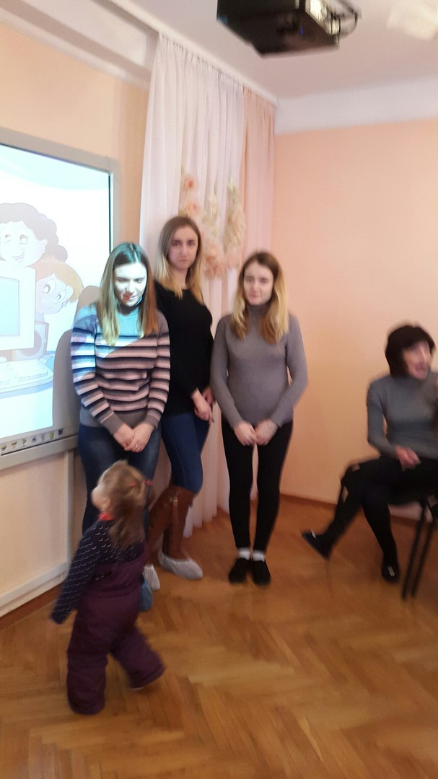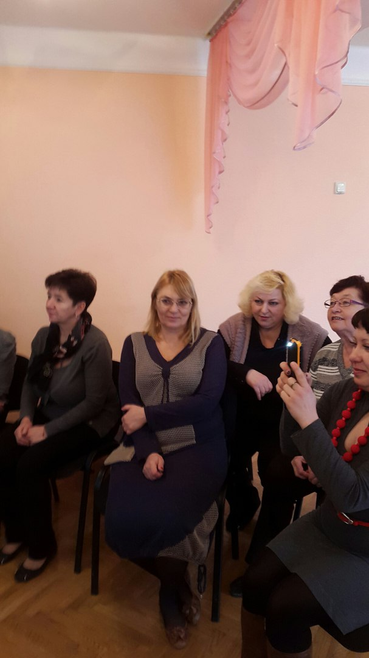

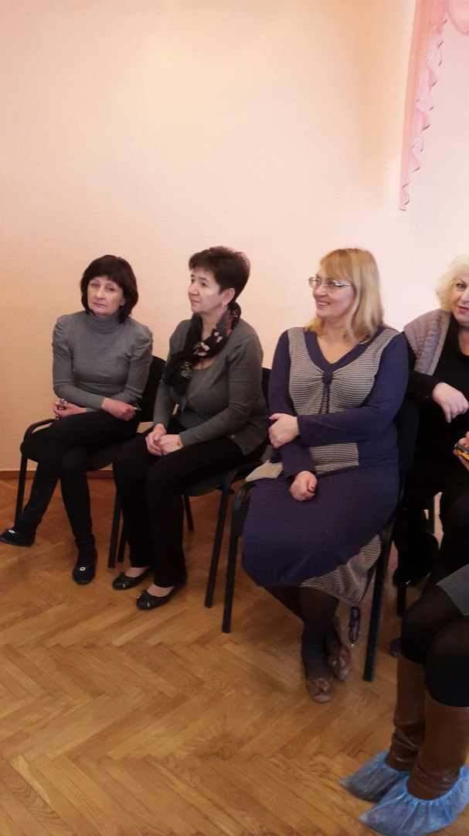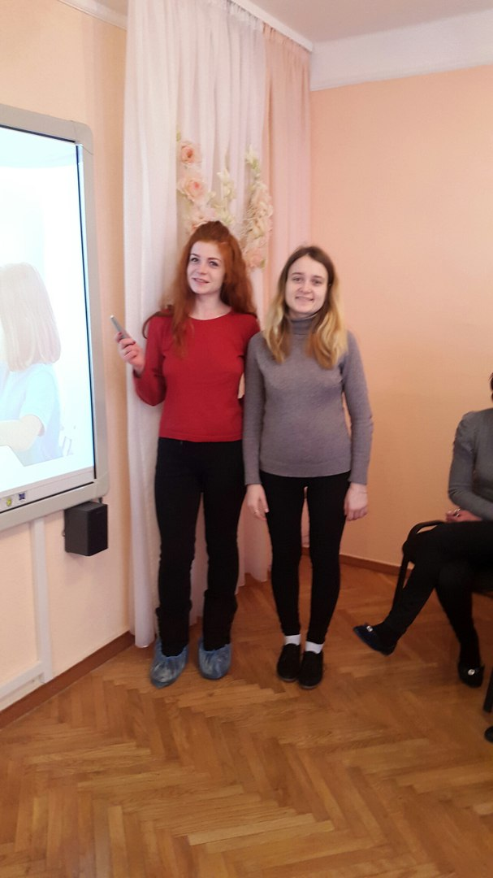

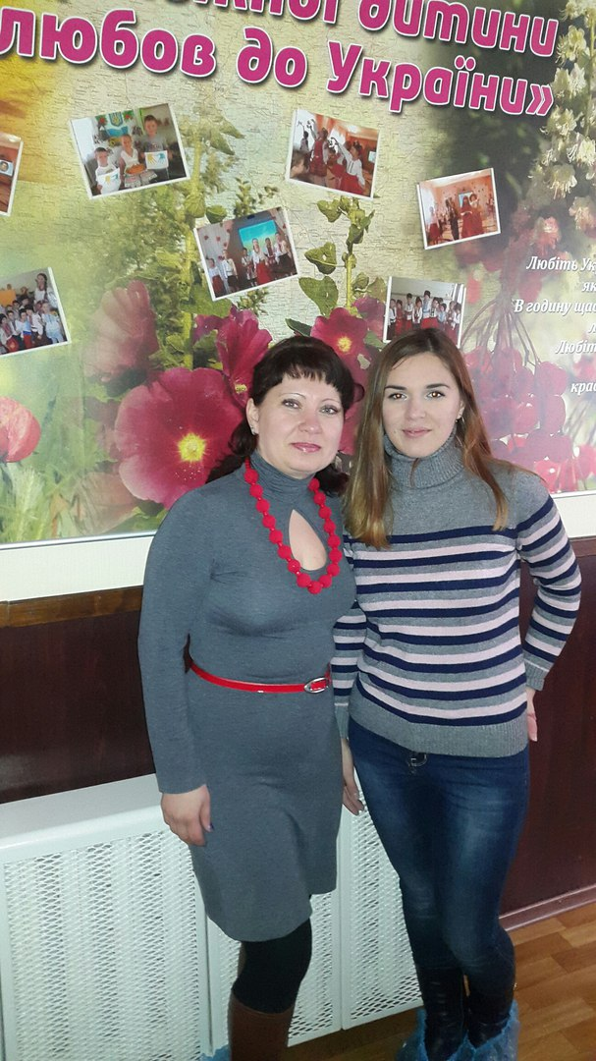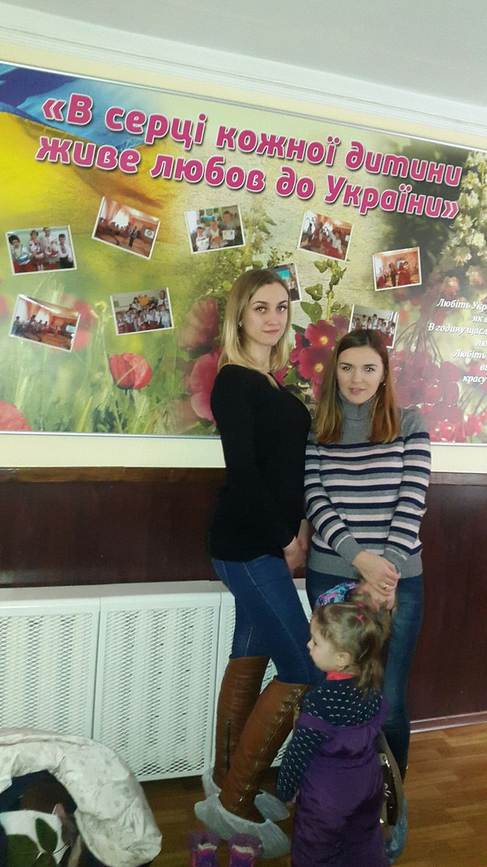

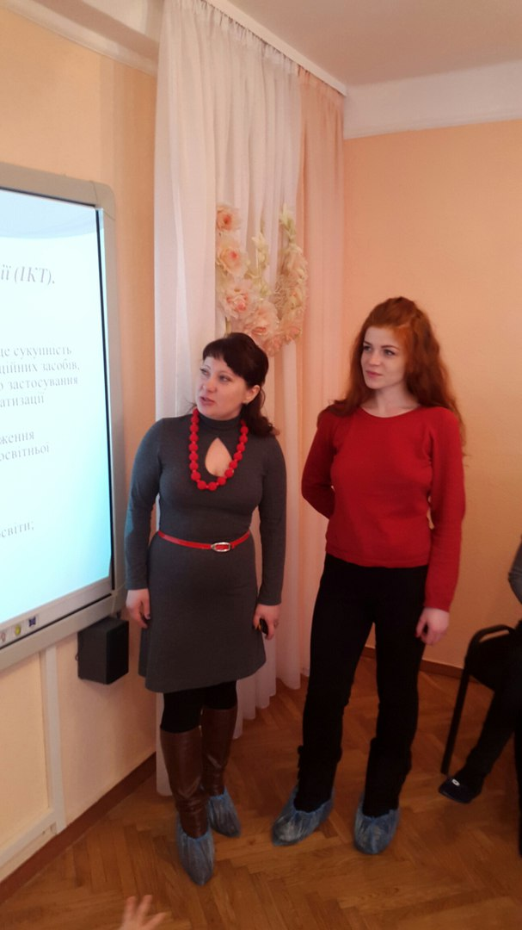

Дякуємо за увагу!!!

Завдання 4
Методичні рекомендації.
Виконали студенти:
Цмех Анастасія:
Нашою групою було розроблено методичні рекомендації для педагогічних працівників ДНЗ № 583, а саме:
-Проектування інформаційного освітнього середовища навчальної установи .
1. Ми рекомендуємо створити для працівників закладу корпоративну пошту (наприклад, Гугл) та сприяти тому, аби працівники закладу користувалися хмарними сервісами Гугл.
2. Створити базу електронних ресурсів для працівників закладу, таких як різноманітні онлайн курси, веб-ресурси для роботи з дітьми, електронна бібліотека тощо.
3. Забезпечити кожну групову кімнату та клас комп'ютером.
-комп’ютери, планшети, SMART дошки, WIFI.
-Smart дошка в кожну групу,комп`ютер,принтер та сканер.
- інтернет (якісний, швидкісний -)
-Вільний доступ до інтернет мережі
-майстер класи для працівників ДНЗ для підвищення їх ІКТ компетентності
-Комп’ютери та проектори в кожну групу ДНЗ.

Меркотун Оксана:
Оснащення технічними засобами: ПК, ПЛАНШЕТ Smart дошка.
-Безперервний та безперебійний доступ до інтернету
- Захист від невідомих сайтів
-Інтернет (браузер) з блокуванням непотрібної реклами
-інтернет (швидкісний)
-Підбірка необхідних програм
-Інформаційна база
-Створення програмного продукту саме для дошкільнят та вихователей.

4. Сприяти залученню ІТ спеціалістів до проведення семінарів-практикумів та тренінгів з працівниками закладу задля підвищення рівня їхньої ІК-компетентності.

Лисенко Галина:
Модернізація ІТ інфраструктури.
1. Ми рекомендуємо обладнати серверну кімнату.
2. Оновити апаратне забезпечення закладу на більш сучасне задля підвищення якості та швидкості роботи (комп'ютери, наприклад) та збільшити кількість апаратного забезпечення (наприклад, смарт дошок, проекторів тощо).
3. Завантажити окрім текстових, графічних та табличних редакторів MS Office такі редактори, як наприклад, Adobe Photoshop, Fox pro, Tux Paint тощо для урізноманітнення програмного забезпечення. З працівниками закладу необхідно провести навчальні курси по роботі з цими програмами.
Формування ІК-компетентності вихователів освітньої установи .
1.Забезпечити ширше використання електронних сервісів (наприклад, корпоративна пошта, веб-сайт закладу, групи у соціальних мережах (наприклад Facebook, Vkontakte і т.п.), хмарні сервіси Google, Microsoft Office 365 тощо) .
2.Співпраця з батьками через телефонні дзвінки, бесіди, обміном інформацією через соц.мережі.
3.Взаємовідвідування педагогами показових занять один одного .
4. Відвідування тренінги, майстер-класи, семінари тощо з використання ІКТ.
5.Підвищення кваліфікації з ІКТ компетентності. Проходження різноманітних онлайн-курсів.
6. Підвищення ІКТ компетентності за допомогою методичних об’єднань, курсів підвищення кваліфікації, професійної літератури, методичних посібників, ресурсів Інтернет.
7. Надання інформації про електронні сервіси для роботи з дітьми дошкільного віку (наприклад, про Google Class, Mind Map тощо).

